Конспект з морального виховання для дітей молодшого дошкільного віку
«Подорож у країну Добра»

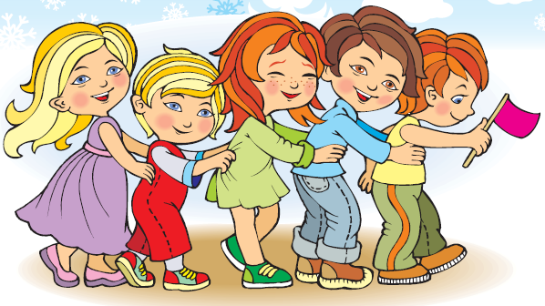

Мета: розвивати зв’язне мовлення, увагу, пам’ять; заохочувати між дітьмиу групі дружні, товариські стосунки; формувати в малят комунікабельність, атмосферу доброзичливості та взаєморозуміння; вчити неупереджено та позитивно ставитись одне до одного, вживати ввічливі та лагідні слова.
Обладнання: кубики, малюнки із зображенням різних видів обличь людини,
іграшки (лялька та звірята).
Словникова робота: дружба, доброта, допомагати, ввічливий, штовхати, вдарити, настрій, друзі.
Хід заняття
Бесіда вихователя разом із дітьми
«Хай панує в дитсадочку дружба й доброта!»
- Малята, у нашій групі багато діточок, хлопчиків та дівчат. Усі вони
різні, але вас об’єднує одне – кожній дитині хочеться, щоб її оточували добрі друзі, щоб у колективі, в якому вона перебуває, панували дружба та злагода. Чи згодні ви із цим? (відповіді дітей).
- Розкажіть, як ви розумієте поняття « дружні відносини » (вихователь
допомагає дітям із відповідями: «Це такі взаємини між людьми, коли вони
товаришують, доброзичливо спілкуються, допомагають одне одному, не
ображають, не сваряться»). Звичайно, для того щоб до тебе ставилися
привітно, потрібно й самому поводитися приязно, бути ввічливим, не затівати сварок, суперечок, особливо через дрібниці.
- Деякі невиховані діти думають, що під час з’ясування стосунків з
товаришами, для того щоб довести свою думку, слід на них кричати, говорити їм образливі слова, іноді навіть можна штовхнути або вдарити свого приятеля.
-Чи пригадуєте ви такі випадки? (відповіді дітей). Чи вважаєте ви таку думку правильною? Які слова ви б сказали тому, хто радить вам здобувати перевагу силою, а не шляхом спокійного пояснення, взаєморозуміння з іншими?
- Коли в нашій групі всі граються дружно, кожний із вас почувається
добре. Який настрій у вас та у всіх малят за такої ситуації? (хороший, радісний, піднесений). Як ви гадаєте, що можна побажати всім хлопчикам та дівчаткам нашої групи для того, щоб у дитсадочку завжди панувала доброзичлива й товариська атмосфера? (бути добрим, дружніми ,не
сваритися, пробачати одне одного, вибачати і пробачати одне одного, завжди розумітися). А зараз я пропоную вам погратися в
гру.
Гра «Добре – погано»
Вихователь читає речення, а діти називають це добре чи погано:
- Хлопчик вдарив котика? (погано).
- Дівчинка заспокоїла свою подружку? (добре).
- Посварились друзі? (погано).
- Артем допоміг своїй сестричці? (добре).
- Данило відібрав іграшку? (погано).
- Даша поділилась цукеркою? (добре).
Діти, давайте з вами трішки відпочинимо.
Фізкультхвилинка «Через місточок»
Діти шикуються в колону парами йдуть між викладеними з кубиків
доріжками (уявний місток), пересуваючись заданим способом – зображують рух різноманітних персонажів, на яких вони «перетворюються» під час гри.
Там, де бистра річка протікає в лузі,
Міст побудували наші друзі-дітки.
І тепер місточком малюки тупочать,
Враз перетворившись, в кого самі хочуть.
Ось місточком скачуть сірі зайченята,
Ось ступають тихо друзі-кошенята.
Ось на ведмежаток всі перетворились,
Ось, козенята, дітки вскач пустились…
А тепер малята – дружні всі солдати,
Разом марширують, весело крокують.
Гра-роздум «Кого ти в друзі візьмеш?»
Вихователь показує дітям малюнки із зображенням чоловічків з різними
виразами обличчя: спокійного, усміхненого, здивованого, сумного,
злого, байдужого тощо.
Вихователь пропонує малятам розглянути, поміркувати й розповісти, кого
із цих чоловічків вони могли б обрати своїм другом, а кого – ні, та пояснити.
Конструювання «Місточок дружби»
Робота проводиться колективно, усією групою. Малятам пропонують
побудувати свій символічний «місточок дружби», широкий та зручний,
використавши всі кубики, які є в групі. Діти беруть кубики і викладають із них дві паралельні доріжки через ігрову кімнату (на відстані 0,5 м одна від одної). Вихователь стежить за тим, щоб дитячий «місточок» виходив рівним, кубики були розташовані щільно, один біля одного, а діти працювали дружно й без суперечок. По закінченні конструювання діти (за бажанням) розповідають ще раз про те, що вони побудували та який їхній «місточок дружби» (красивий, гарний, міцний, великий, довгий).
Вихователь: Ось і закінчилось наше цікаве заняття про дружбу. Хто мені
нагадає, що таке дружба? Чи повинні діти дружити? А сваритися? Як треба поводитися у групі хлопчикам та дівчаткам?
Вихователь: Молодці, всі тепер добре знають, що краще дружити, а ніж сваритися. Тому пропоную вам разом зі мною потанцювати під веселу музику «Дружба – міцна» (гра-танок під аудіоапаратуру).

